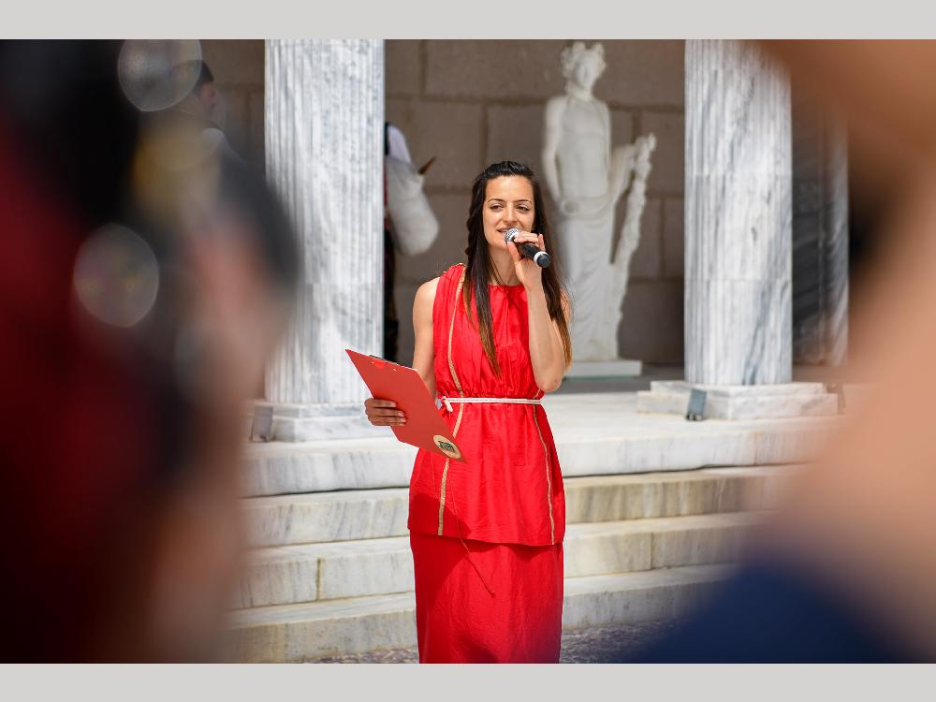

Aujourd'hui, et conjointement avec la fête de l'éducation et de la culture bulgares, nous avons annoncé et récompensé les lauréats de l'exposition-concours "l'Alphabet cyrillique".
Nous avons choisi la date du 24 mai, car c'est un jour que nous aimons appeler la "Fête des Lettres" et elle nous tient à coeur en tant que Bulgares. Elle nous rappelle l'exploit hors du commun que notre peuple a accompli il y a 1200 ans: la création de l'alphabet cyrillique et sa diffusion dans le monde, qui aide aujourd'hui plus de 300 millions de personnes dans le monde à lire et à écrire.
Pendant un mois, le Parc Historique a accueilli la deuxième édition de l'exposition-concours internationale de peinture historique, devenue la plus grande exposition au monde sur le thème de "l'alphabet cyrillique".
Plus de 300 artistes de 20 pays différents à travers le monde y ont participé, et sur leurs toiles, représentèrent divers aspects et interprétations de ce noble acte.
Le but de ces événements est d'accumuler davantage d'oeuvres relevant des beaux-arts sur le thème de l'histoire bulgare, ainsi que d'aider les Bulgares à retrouver leur estime de soi.
Dans le monde, les gens qui croient qu'ils sont forts, qu'ils possèdent un pouvoir, qu'ils réussissent, accomplissent ce qu'ils entreprennent. Ces hommes sont toujours à la recherche de quelque chose à apporter et grâce à eux, le monde devient meilleur.
Lorsque nous connaissons notre histoire, lorsque nous la transmettons à nos enfants, nous retrouvons notre estime de soi. Il ne fait aucun doute que notre peuple a accompli de grandes réalisations qui ont eu un impact sur l’histoire mondiale. Quand on possède cette estime de soi, chacun de nous est capable de trouver le créateur en lui-même: chacun dans son domaine!

Comment avons-nous noté les tableaux participant à l'exposition-concours?

Nous avons réuni un artiste, un archéologue et un critique d'art dans le jury.
- Le professeur Aksinia Dzhurova est le plus grand connaisseur de l'alphabet bulgare en Bulgarie et dans le monde.
- Andrey Yanev est l'artiste qui apprécie le mieux la performance artistique des peintures.
- Le professeur Margarita Vaklinova est l'archéologue dont les connaissances en cette science garantissent l'authenticité historique des gagnants.
Le jury professionnel constituait la moitié de l'évaluation des meilleurs tableaux. L'autre moitié a été déterminée par vous, le public, avec vos votes (en ligne et physiquement) au cours du mois dernier. En conséquence, les gagnants de notre exposition sont les œuvres d'art qui touchent les gens et répondent en même temps aux critères les plus exigeants des spécialistes.
Le choix a été extrêmement difficile et donc en plus des 3 premières places, le Parc Historique a décerné à 12 artistes supplémentaires des nominations spéciales. Les voici:
- Margarita Ivanova a reçu un prix spécial pour la calligraphie dans son œuvre "Chernorizets Hrabar".
- Odile Escolier, de France, reçoit la distinction de l'auteur étranger pour son œuvre "Cyrille et Méthode"
- Bozhidar Chantarski - "Clément d'Ohrid débat avec ses élèves".
- Rumen Dimitrov, avec son travail - "Bienvenue".
- Gennady Petukhov, de Russie avec sa peinture - "Cyrille et Méthode"
- Vesselin Chakarov, et son œuvre - "Le pape Adrien II bénit l'alphabet bulgare"
- Dobri Gyurkov, d'Allemagne et sa peinture "Au commencement était le mot"
- Elena Litvenenko, de Russie avec son tableau "Cyrille et Méthode"
- Selma Todorova, avec le tableau "La création de l'alphabet bulgare"
- Valchan Petrov, avec sa peinture "Les lettres - un chemin vers la lumière"
- Sofia Amperidou, de Grèce avec l'oeuvre "Au commencement était le mot"
- Milana Galahova, de Russie avec le tableau "Au milieu de la joie"
Et maintenant, il est temps pour les grands gagnants de la compétition. Ceux dont l'art est compris du grand public et très apprécié des professionnels.
Dimitar Dimitrov, maire du village de Vetrino a personnellement remis les prix aux lauréats, à savoir:
la 3ème place, une statuette en bronze et un prix en espèces de 2 000 levas a été remporté par Kiril Vedernikov, de Russie, avec sa peinture "Cyrille et Méthode";
la 2ème place, une statuette en argent et un prix en espèces de 3 000 levas a été remporté par Bozhidar Chantarski avec son tableau - "Clément d'Ohrid débat avec ses élèves"
la 1ère place, pour la deuxième année consécutive, a été attribuée à Miroslav Yotov et à son tableau "Foi". Il a conquis le cœur du public et du jury, a souhaité une joyeuse fête aux Bulgares et a déclaré: "L'art ne peut être une compétition que contre soi-même" Miroslav n'a pas souhaité réclamer le prix en espèces et a remercié les organisateurs et le public pour l'événement .
La peinture lauréate du concours "l'alphabet cyrillique", décerné par le jury professionnel et le public est l'oeuvre intitulée "l'Alphabet bulgare" de Boyan Yanev. Il est reparti avec une statuette en or et un prix en espèces de 10 000 levas. Il a remercié tous les organisateurs et a partagé qu'il était vraiment heureux d'avoir l'opportunité de présenter son idée et de contribuer à l'histoire bulgare à travers l'art.

L'équipe du Parc Historique tient à féliciter les lauréats et vous rappelle que l'exposition sera accessible jusqu'au 31 mai inclus. Partagez avec vos proches et profitez de cette opportunité pour nous rendre visite.

À très bientôt !

Galerie des actualités
